«На арене цирка»
(занятие по познавательно-речевому развитию для детей среднего дошкольного возраста)

Программные задачи: Познакомить детей с профессиями артистов цирка пополнять и активизировать словарь детей на основе углубления знаний о ближайшем окружении (цирк), вводить в словарь детей существительные, обозначающие профессии: фокусник, дрессировщик, клоун, акробат; глаголы, характеризующие трудовые действия (бежит, прыгает, ходит, смешит, дрессирует, ухаживает, показывает, выступает). Совершенствовать умение образовывать форму множественного числа существительных, обозначающих детенышей животных. Совершенствовать отчетливое произношение слов и словосочетаний. Продолжать учить работать со схемами, моделями. Формировать у детей навыки опытно-экспериментальной деятельности. Воспитывать у детей умение проявлять положительные эмоции, веселиться и доставлять радость своим друзьям.

Демонстрационный материал: видеофильм о цирке, макет арены, фигурки артистов цирка (фокусник, дрессировщик, акробат, клоун), слайд — презентация о дрессированных животных, чалма, накидка, коробка с двойным дном, канат, карточки символы, магнитофон, магнитный театр, аудиозапись «Цирк» Т. Морозовой.

Раздаточный материал: 10 прозрачных бутылочек, 10 поролоновых носиков для клоунов.
Ход занятия

Воспитатель: Ребята, посмотрите -это «машина времени», на ней мы можем отправиться куда угодно. Хотите побывать в цирке? (В окошке появляется изображение цирка).
Воспитатель предлагает ребята посмотреть видеофильм о цирке.

Воспитатель: Ребята, какое у вас бывает настроение, когда вы побываете в цирке.

Дети: веселое, радостное, хорошее.

Воспитатель: Ребята, а хотите и вы побыть артистами цирка?(звучит музыка, появляется макет арены цирка). Открывайте глаза. Что вы видите?
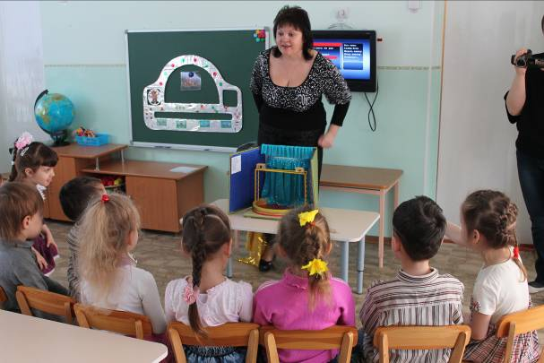

Дети: цирк, сцена.

Воспитатель: А кто знает, как называется сцена на которой выступают артисты цирка?

Дети: арена.

Воспитатель: Арена, правильно. (Дети индивидуально повторяют новое слово)
А какой она формы?

Дети: круглая.

Воспитатель: чьи вы выступления видели в цирке?

Дети: клоунов, акробатов, дрессировщиков, фокусников.
- Наше цирковое выступление начинает фокусник.

На арену выставляется фигурка фокусника.

Воспитатель: А что делает фокусник? (показывает фокусы, чудеса). Сейчас я на ваших глазах превращусь в фокусника (одевает чалму, накидку).

Фокус с коробочкой.

Воспитатель: хотите, я и вас научу показывать фокусы. У каждого из вас в руках баночка с водой. Какая вода (прозрачная). А теперь встряхнем бутылочку и скажем волшебные слова: тары, бары, растабары вся вода цветною стала. Что произошло с водой? (она окрасилась). Какая у тебя стала вода? А у тебя? Чудеса, вода окрасилась. Фокус удался.

Воспитатель: наше представление продолжает знаменитый дрессировщик.

На арену педагог выставляет фигурку дрессировщика и двух тигрят.

Воспитатель: Ребята, а что делает в цирке дрессировщик?

Дети: Дрессирует животных.

Воспитатель: Давайте посмотрим слайды и узнаем каких животных дрессируют в цирке.
(Идут слайды с изображением дрессированных тигров, слонов, собачек, обезьян, лошадей, кошек).

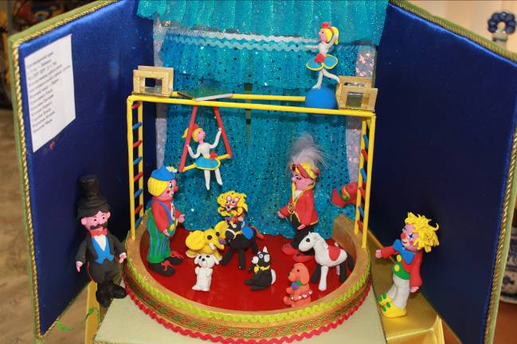

Воспитатель: что умеют делать животные в цирке (прыгать, танцевать, скакать на лошади, ходить на двух ногах, петь песни, считать и т.д.)

Воспитатель: А как вы думаете легко дрессировать животных?

Дети: Трудно, нужно много терпения.

Воспитатель: Зверей готовят к выступлениям еще совсем маленькими. Дрессировщик ухаживает за ними. Изучает их привычки и повадки, кормит, если животные правильно выполняют задания, угощают их кусочком сахара.
Давайте превратимся в дрессированных тигрят.

Физминутка.
Дети выполняют физкультурные упражнения. Пролезают через обруч, оформленный оранжевыми лентами,ч как горящий.

Воспитатель: Молодцы, ребята! А теперь давайте вспомним, как называются детеныши животных.
У слона — слоненок, слонята.
У медведя — медвежонок, медвежата.
У кошки — котенок,котята.
У собаки — щенок, щенята.
У тигрицы- тигренок, тигрята.

Воспитатель: Хлопнете в ладоши столько раз, сколько кружочков изображено на картинке.

Воспитатель: Ребята, а кто в цирке самый веселый?

Дети: клоун.

Воспитатель: А что он делает?

Дети: смешит людей, веселит их, шутит, показывает фокусы, смеется.

Воспитатель: А как одет клоун? Чем он отличается от других артистов цирка?

Дети: цветным носом, ярко раскрашенным лицом.

На арену выставляется фигурка клоуна.

Воспитатель: Каждое цирковое представление заканчивается выступлением веселых клоунов. А вы хотите тоже стать веселыми клоунами. Посмотрите, что у меня для вас есть. (ребята выбирают цветные носики клоунов, одевают).
Звучит песня Т. Морозовой «Цирк, цирк, цирк». Ребята выполняют шуточные движения по показу воспитателя.

Воспитатель: Давайте вспомним с какими артистами цирка мы познакомились?

Дети: Клоун, дрессировщик, фокусник, акробат.

Воспитатель: Как называется сцена, на которой выступают артисты цирка
Д/и «Кому принадлежат эти предметы?».

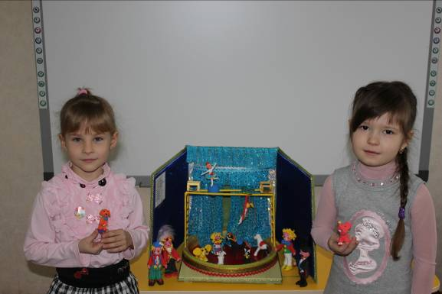

Разработчик: Калдузова Галина Вячеславовна,
воспитатель МАДОУ ЦРР – детский сад №2

В настоящее время воспитание творческого человека является одной из актуальных проблем в педагогике. Мы заменяем привычное для современной педагогики разделение «Игра — учебные занятия», приводящие к разрыву целостности образовательного процесса на более психологичную и соответствующую возрасту структуру: игра и родственные ей виды деятельности.
Игровая технология «Машина времени» позволяет гибко проектировать взрослые и детские интересы, мотивирует перемещения во времени и пространстве.
Предложенная технология позволяет использовать все игровое пространство группы, строить занятие на использовании развивающих игр и заданий. Тем самым познавательная активность и самостоятельность детей значительно возрастает.
Технология: проблемно-диалоговое обучение. Занятие логично выстроено, имеется единая линия содержания (представление артистов цирка). Прослеживается связь с жизнью и прошлым опытом ребенка. Содержание занятия доступно для детей среднего возраста. На занятии использованы современные педагогичиеские технологии: здоровьесберегающие (форма проведения занятия не классно-урочная, а с использованием игр и родственных игре видов деятельности); проектная технология (изготовление макета арены цирка в рамках проекта “Цирк”), технология исследовательской деятельности, информационно-коммуникативные технологии (видеофильм, слайдпрезентация).
В процессе занятия развиваются умения детей самостоятельно добывать знания и пополнять их объем. Игровая мотивация прослеживается в процессе всего занятия.
На занятии происходит активное включение психических познавательных процессов: развитие воображения, памяти и логики мышления.
Содержание занятия отобрано в соответствии с дидактичесткими принципами: научность, доступность, связь с жизнью, актуальность.
С заданиями и упражнениями, предложенными в содержании занятия на высоком и среднем уровне справились 80% детей.

Пояснительная записка
В настоящее время воспитание творческого человека является одной из актуальных проблем в педагогике. Мы заменяем привычное для современной педагогики разделение «Игра — учебные занятия», приводящие к разрыву целостности образовательного процесса на более психологичную и соответствующую возрасту структуру: игра и родственные ей виды деятельности.
Игровая технология « Машина времени» позволяет гибко проектировать взрослые и детские интересы, мотивирует перемещения во времени и пространстве.
Предложенная модель построения учебного процесса дает возможность уходить от традиционной классно — урочной, которая в рамках детского сада не эффективна и не соответствует закономерностям психического и физического развития детей старшего дошкольного возраста.
Предложенная технология позволяет использовать все игровое пространство группы, строить занятие на использовании развивающих игр и заданий. Тем самым познавательная активность и самостоятельность детей значительно возрастает.
С заданиями и упражнениями, предложенными в содержании занятия на высоком и среднем уровне справились 80% детей.

